**TRAFIK-PM**

Det enklaste sättet att ta sig till arenan är att åka kollektivt. Svart Express stannar vid hållplats Vallhamra torg och avgår från Drottningtorget via Svingeln en gång i halvtimman. Det finns dessutom ett flertal andra resealternativ via Östra sjukhuset och Allum. Information om kollektivtrafiken finns på Västtrafiks app. Du som bor nära arenan rekommenderas att cykla.

Om du måste ta bilen finns ett antal publika parkeringar som föreslås, se nedan. Dessa delas med allmänheten och ordinarie skyltning och betalning gäller. Det finns ingen snitzel från parkeringarna till arenan. Det finns även viss möjlighet till gatuparkering i kringliggande bostadsområden. Tänk dock på att det är förbjudet att parkera och gå genom tävlingsområdet, vilket kan medföra diskning. Det är t ex förbjudet att parkera på Vallhamra torg. Följ gångvägarna via kartan nedan.

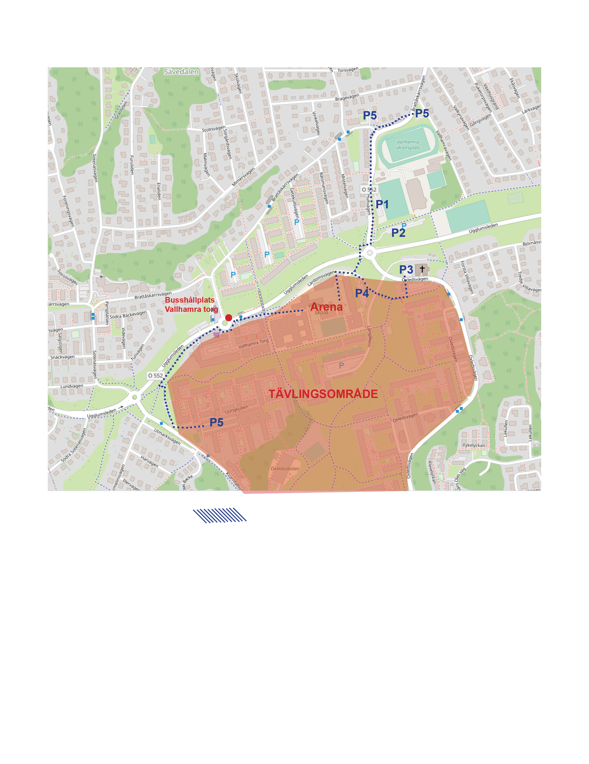

P1: Vallhamra IP norra

P2: Vallhamra IP södra

P3: Vallhamra kyrka

P4: Vallhamra skola

P5: Mindre parkeringar